reflux par siphon du cumulus
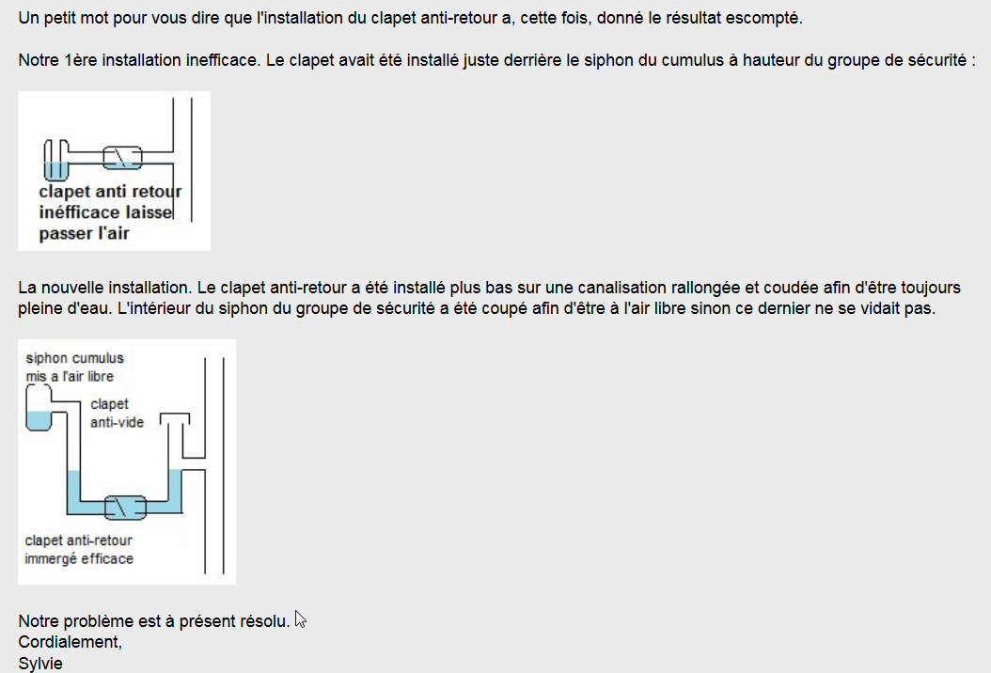

la températeur trop élevée provoque une trop grande pression dans le cumulus c'est ça
e tuyau d'évacuation de mon chauffe eau électrique refoule méchamment (là ou il y a le système de purge, le groupe de sécurité c'est ça ?).
recrache de l’eau

siphon de groupe de sécurité cumulus

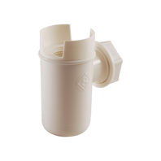

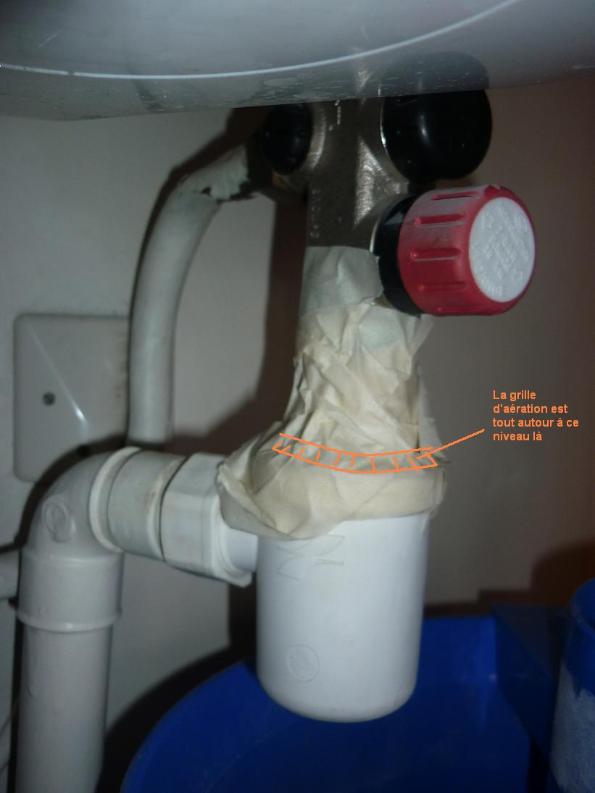

Il me dit de mettre un vase d'expension de 11 L (J'ai un cumulus de 200L) car avec ce vase il y aura + d'eaux qui va sortie du groupe de sécurité.

Les remontés d'air de ma canalisation proviennent de la "dépression" d'air dans le tuyau. l'eau preld la place de l'air et celle-ci doit partir. Elle le fait par la premiere sortie sur la ligne d'évacuation.

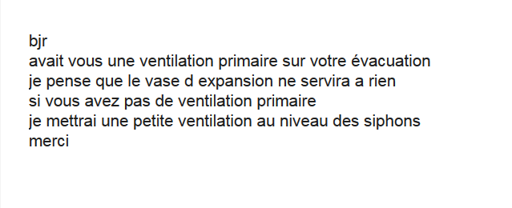

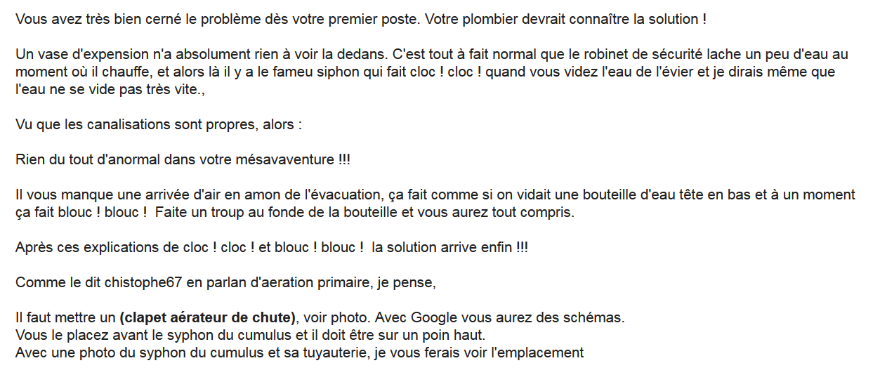

Une entreprise a fait le néttoyage de la canalisation avec une aspiration et avec une buse. L'ecoulement de l'eau et nomal.
J'ai vidé 8 à 10 double evier, il y a pas de probleme d'ecoulement.
Pour moi c'est une surpression dans la canalisation qui fait remonté l'air par le premier point de sortie mon cumulus.
Je pense mettre un clapet anti retour d'eau et à la suite un clapet anti retour air.
Je reviens de leroy merlin, pour lui c'est normale, il faut juste au clapet laissant partir l'air entre le syphon et la canalisation.

Clapet anti air ???
clapet aérateur de chute ???

un clapet aerateur de chute sert a laisser entrer l'air dans la canalisation en depression, la canalisation entre en depression lorqu'on envoie une grande quantite de liquide d'un coup, le liquide rempli le tuyau en poussant l'air devant soi, et comme l'air n'arrive pas a repasser au dessus il se cree une depression au dessus du liquide qui aspire dans les siphons, l'aerateur evite cela

La pression de votre réseau n'est-elle pas trop importante

Un groupe de sécurité permet d'évacuer le surplus d'eau dans le ballon...en effet quand celui-ci chauffe, l'eau qui est à l'intérieur se dilate, comme un chauffe-eau n'est pas extensible il faut bien faire de la place, alors le groupe laisse s'échapper quelques litres d'eau...sinon le ballon pourrait exploser...c'est pour cela que les fabricants préconise la manipulation du groupe régulièrement......;mais personne ne le fait!

Groupe de securité (GS) du cumulus

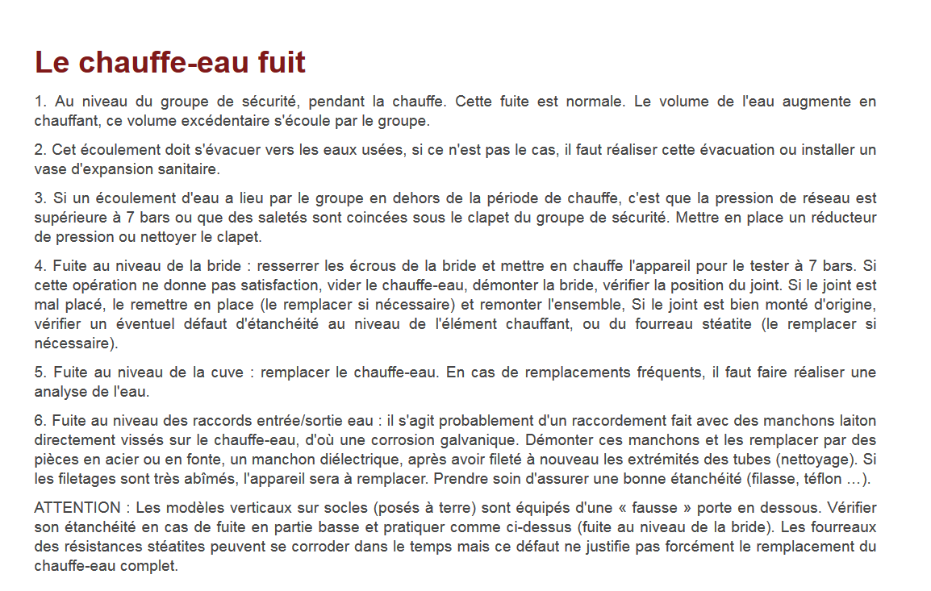

0952330496



http://www.itaxis.fr/realmont-81120.htm +++++++++++++++++++

